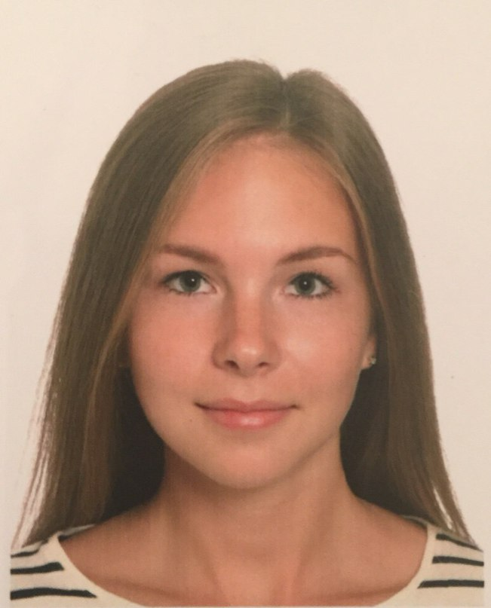 | Тяжельникова Светлана Викторовна
 | Дата рождения | 09.08.1995
 | Адрес | г. Красноярск, ул. Батурина, д.30/4, кв 25
 | Телефон | +79233131055
 | e-mail: | svetatyazh@gmail.com

ОБРАЗОВАНИЕ
01.09.2013 – 30.06.2017 | Сибирский федеральный университет, Юридический институт, г. Красноярск
 | Бакалавр Международных отношений

ДОПОЛНИТЕЛЬНОЕ ОБРАЗОВАНИЕ
26.08.2017 – 14.09.2017 | Бизнес-школа «Инопроф», г. Красноярск
 | Курсы «Делопроизводство и кадровый учет»
01.09.2015 – 01.05.2017 | Школа испанского языка «CADIZ», г. Красноярск
13.07.2015 – 31.07.2015 | Школа английского языка «Malvern House Dublin»,  г. Дублин, Ирландия
 | Курс «Essential English», уровень Advanced - C1

ДОПОЛНИТЕЛЬНЫЕ НАВЫКИ
- Знание английского языка – уровень Advanced C1
- Базовое знание испанского языка (А2)
- Уверенный пользователь PC ( MS Office: Word, Power Point; Консультант плюс)
- Наличие водительских прав, категория В1

ЛИЧНЫЕ КАЧЕСТВА
- Аналитический склад ума
- Высокая степень ответственности
- Целеустремленность
- Стрессоустойчивость
- Коммуникабельность
- Активная жизненная позиция

